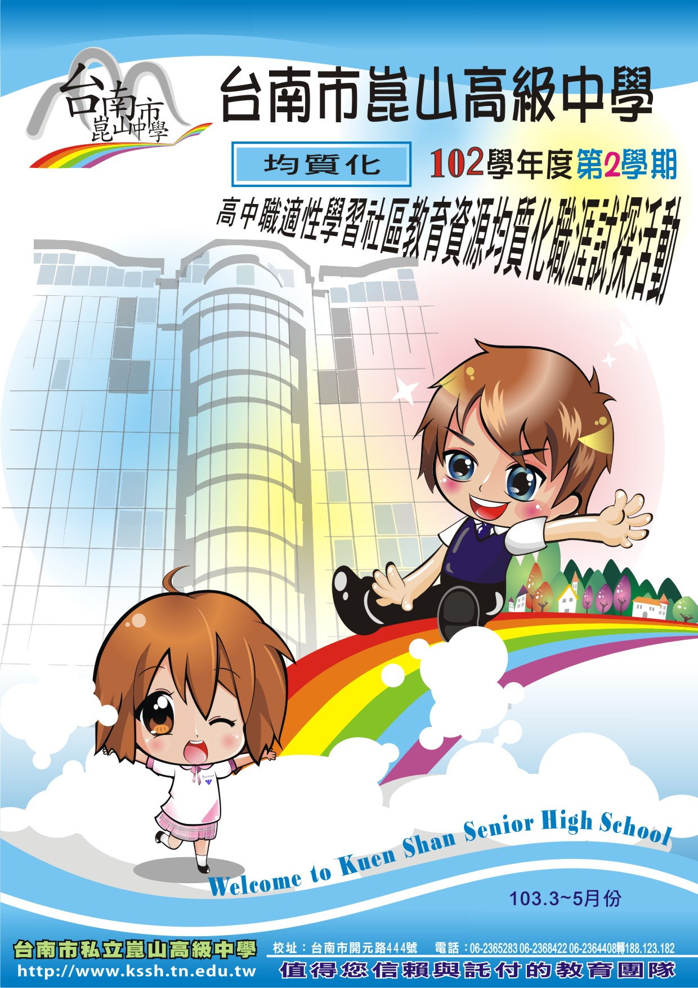台南市私立崑山高級中學 102學年度高中職適性學習社區教育資源均質化實施方案子計畫—職涯試探彩繪青春動起來社區學習實施計畫
「社區國中學生職涯試探實作-影音動畫體驗營」活動實施辦法

壹、依據：
一、教育部國民及學前教育署中華民國102年4月11日臺教國署高字第1020033991號函訂定。
二、崑山中學提出之「102學年度高中職適性學習社區教育資源均質化實施方案」辦理。

貳、目標：
一、發揮本校多媒體動畫科特色，提供優質的師資和設備，讓學生體驗影音動畫製作的奧妙，以達到資源共享之目標。
二、銜接國中技藝班設計職群教育並增加學生拓展職涯領域，透過多媒體動畫體驗營可以了解美國「皮克斯動畫公司」、日本動畫大師「宮崎駿」製作動畫的流程。
三、實際製作動畫腳本、短片、配樂，感受動畫師從無到有的成就。

參、辦理單位：
一、主辦單位：崑山中學實習室
二、承辦單位：崑山中學設計群多媒體動畫科

肆、上課地點：本校電腦教室(清勉樓四樓)

伍、參加對象：臺南地區國中學生 (本校派專車接送)

陸、上課時間:每星期一至星期五兩時段(配合國中時間)
上午 8:10~11:30
下午13:00~15:40

柒、實施方式：

一、經由欣賞分析，了解動畫製作流程。
二、透過實際操作，增益其學習樂趣，精進其技能。

捌、課程內容：
動畫短片製作、電子書製作、電子卡片製作、電子相簿、3D公仔製作、影音高手（依國中選擇，擇一課程進行）

玖、活動流程：

學生到校  5分鐘 | 下車後依牌示集合
25分鐘 | 校長致歡迎詞  技職教育簡介 (本校清勉樓三樓會議室)
160-200分鐘 | 職涯試探課程進行  (各實習教室)
學生返校  5分鐘 | 上車返校

拾、經費來源：
由102學年度高中職適性學習社區教育資源均質化—職涯試探彩繪青春動起來社區學習實施計畫之經費辦理。
拾壹、本計劃陳校長核可後實施，如有修正亦同。
台南市私立崑山高級中學 102學年度高中職適性學習社區教育資源均質化實施方案子計畫—職涯試探彩繪青春動起來社區學習實施計畫
「社區國中學生職涯試探實作-蝶谷巴特體驗營」活動實施辦法

壹、依據：
一、教育部國民及學前教育署中華民國102年4月11日臺教國署高字第1020033991號函訂定。
二、崑山中學提出之「102學年度高中職適性學習社區教育資源均質化實施方案」辦理。

貳、目標：
一、針對生活美學觀的提升，本校家政群提供生活彩繪課程的學習，透過不同的媒材與技法，滿足學生對美的追求。
二、提供社區國中學生對「蝶古巴特」技法的認識與運用，展現生活美學發展特色。
三、提供適性的學習架構，啟發國中學生美學素養的提升。

參、辦理單位：
一、主辦單位：崑山中學實習室
二、承辦單位：崑山中學家政群時尚造型科

肆、上課地點：本校未來教室(勤學樓二樓)

伍、參加對象：臺南地區國中學生及合作學校特教生(綜合職能科)。
(本校派專車接送)

陸、上課時間:每星期一至星期五兩時段(配合國中時間)
上午 8:10~11:30
下午13:00~15:40

柒、實施方式：

一、透過欣賞、講述與示範的方式進行教學，培養學生美感構圖能力。
二、將學生作品拍照展示，以肯定學生學習成效。

捌、課程內容：蝶谷巴特技法應用

玖、活動流程：

學生到校  5分鐘 | 下車後依牌示集合
25分鐘 | 校長致歡迎詞  技職教育簡介 (本校清勉樓三樓會議室)
160-200分鐘 | 職涯試探課程進行  (各實習教室)
學生返校  5分鐘 | 上車返校

拾、經費來源：
由102學年度高中職適性學習社區教育資源均質化—職涯試探彩繪青春動起來社區學習實施計畫之經費辦理。
拾壹、本計劃陳校長核可後實施，如有修正亦同。

台南市私立崑山高級中學 102學年度高中職適性學習社區教育資源均質化實施方案子計畫—職涯試探彩繪青春動起來社區學習實施計畫
「社區國中學生職涯試探實作-熱轉印體驗營」活動實施辦法

壹、依據：
一、教育部國民及學前教育署中華民國102年4月11日臺教國署高字第1020033991號函訂定。
二、崑山中學提出之「102學年度高中職適性學習社區教育資源均質化實施方案」辦理。

貳、目標：
一、針對生活美學觀的提升，本校電腦美工科提供彩繪課程的學習，透過不同的媒材與技法，滿足學生對美的追求。
二、提供社區國中學生對「熱轉印」技法的認識與運用。
三、提供適性的學習架構，啟發國中學生美學素養的提升。

參、辦理單位：
一、主辦單位：崑山中學實習室
二、承辦單位：崑山中學設計群美工科

肆、上課地點：本校網版教室

伍、參加對象：臺南地區國中學生及合作學校特教生(綜合職能科)。
(本校派專車接送)

陸、上課時間:每星期一至星期五兩時段(配合國中時間)
上午 8:10~11:30
下午13:00~15:40

柒、實施方式：

一、透過欣賞、講述與示範的方式進行教學，培養學生美感構圖能力。
二、將學生作品拍照展示，以肯定學生學習成效。

捌、課程內容：潮T印製或馬克杯印製

玖、活動流程：

學生到校  5分鐘 | 下車後依牌示集合
25分鐘 | 校長致歡迎詞  技職教育簡介 (本校清勉樓三樓會議室)
160-200分鐘 | 職涯試探課程進行  (各實習教室)
學生返校  5分鐘 | 上車返校

拾、經費來源：
由102學年度高中職適性學習社區教育資源均質化—職涯試探彩繪青春動起來社區學習實施計畫之經費辦理。
拾壹、本計劃陳校長核可後實施，如有修正亦同。

台南市私立崑山高級中學 102學年度高中職適性學習社區教育資源均質化實施方案子計畫—職涯試探彩繪青春動起來社區學習實施計畫
「社區國中學生職涯試探實作-自動控制體驗營」活動實施辦法

壹、依據：
一、教育部國民及學前教育署中華民國102年4月11日臺教國署高字第1020033991號函訂定。
二、崑山中學提出之「102學年度高中職適性學習社區教育資源均質化實施方案」辦理。

貳、目標：
一、發展本校機電群課程特色，經由實質操作提昇國中學生對電機電子配線的熟悉。
二、透過職涯試探製作「電子鳥鳴器」「閃爍霹靂燈」的體驗，讓學生有創意構思的概念。
三、辦理國中學生職涯試探，以利輔導國中學生適性發展。
四、結合社區教育資源，促進國中與技職教育體系之交流，提升國中畢業學生就近入學意願。

參、辦理單位：
一、主辦單位：崑山中學實習室
二、承辦單位：崑山中學機電群

肆、上課地點：本校電子科實習工廠(思源樓二樓)。

伍、參加對象：臺南地區國中學生 (本校派專車接送)

陸、上課時間:每星期一至星期五兩時段(配合國中時間)
上午 8:10~11:30
下午13:00~15:40

柒、實施方式：

一、透過欣賞、講述與示範的方式進行教學，培養學生創意思考能力。
二、將學生作品拍照展示，以肯定學生學習成效。

捌、課程內容：電子鳥鳴器、閃爍霹靂燈、閃光警車警報器、電子方向指示燈（依國中選擇，擇一課程進行）

玖、活動流程：

學生到校  5分鐘 | 下車後依牌示集合
25分鐘 | 校長致歡迎詞  技職教育簡介 (本校清勉樓三樓會議室)
160-200分鐘 | 職涯試探課程進行  (各實習教室)
學生返校  5分鐘 | 上車返校

拾、經費來源：
由102學年度高中職適性學習社區教育資源均質化—職涯試探彩繪青春動起來社區學習實施計畫之經費辦理。
拾壹、本計劃陳校長核可後實施，如有修正亦同。

台南市私立崑山高級中學 102學年度高中職適性學習社區教育資源均質化實施方案子計畫—職涯試探彩繪青春動起來社區學習實施計畫
國中申請單
申請日期：103年 月 日
申請學校 |  |  | 處室/單位
聯絡人姓名 |  |  | 職 稱
聯絡方式 | 電話： 分機： 手機：  電子信箱：
預定參訪時間 | 第一順位 | 年 月 日 星期 |  |  | □上午8:10~11:30  □下午13:00~15:40
預定參訪時間 | 第二順位 | 年 月 日 星期 |  |  | □上午8:10~11:30  □下午13:00~15:40
＊勾選預參加子計畫及課程
子計畫 | 課 程 內 容 | 備註
4-1影音動畫體驗營 | □動畫短片製作  □電子書製作  □電子卡片製作  □電子相簿  □3D公仔製作  □影音高手  （依國中選擇，擇一課程進行） | ＊各國中每一子計畫課程得擇一進行實作。  ＊歡迎各國中同時參加四種子計畫(以1班1子計畫為原則)。  ＊所有經費由本校102學年度高中職適性學習社區教育資源均質化—職涯試探彩繪青春動起來社區學習實施計畫之經費支出。  ＊排定日期後將由本校派車接送。  聯繫單位  崑山中學實習室  楊瑞東主任：06-2378323  陳燕裕組長：06-2378323  傳真：06-2378314  電子信箱：sisi4479@yahoo.com.tw
4-2蝶谷巴特體驗營 | □蝶谷巴特技法
4-3熱轉印體驗營 | □T恤印製
4-4自動控制體驗營 | □電子鳥鳴器製作  □閃光警車警報器  □電子琴製作  □電子方向指示燈製作  □閃爍霹靂燈  （依國中選擇，擇一課程進行）

